  - Roadmap Kevin, Lieve, Merel, Mariam en Marjan.

Roadmap
  - In deze roadmap beschrijven wij de inhoud, achtergrond en onderbouwing van onze lessen met behulp van blended learning voor onderwijskunde 4. De lessenserie is de basis van een project binnen het vak Frans.

Vraagstelling en achtergrond
Alle tweedejaars leerlingen van het Gymnasium Celeanum gaan in de lessen Frans in deze periode naast de gewone lessen over een hoofdstuk uit Grandes Lignes (analoge boek met hier en daar digitale hulpmiddelen uit de methode en van het internet) aan de slag met een project. Dit project heeft als doel de leerlingen op een andere, ontspannen en leuke manier zelfstandig kennis te laten maken met Frankrijk met behulp van digitale middelen en dit daarna te delen met hun klasgenoten. Met andere woorden: hun kennis over Frankrijk vergroten aan de hand van een eigen gekozen thema (binnen hun eigen comfortzone) en met alle mogelijke (digitale) middelen.

Wij merken op dat op het Celeanum samenwerken en presenteren voor veel leerlingen, ook in de bovenbouw, nog als lastig worden ervaren. Met deze opdracht proberen wij op een voor de leerlingen ontspannen manier hieraan een steentje bij te dragen voor de toekomst. Deze opdracht heeft zodoende ook als doel de leerlingen te leren samenwerken, samenwerkend leren te bevorderen én leerlingen te leren presenteren. We proberen de leerlingen met dit project vaardigheden aan te leren waar ze in de toekomst veel aan zullen hebben. De lessen passen we op het gebied van kennis aan op het niveau, maar ook op het gebied van vaardigheden. In dit project komen verschillende leerstrategieën aan bod en daarnaast nemen het connectivisme en Blended Learning, de digitale- en de c21 skills een centrale rol in.

Lessenserie

Les 1 - Introductie project
Thema/Onderwerp | Kennismaking met de Franse taal en cultuur
Rol leerlingen | De leerlingen gaan na het horen van de inhoud van het project aan de slag met het vormen van de groepen en het kiezen van een onderwerp. Als dit gebeurd is, nemen ze het document over het project samen door en gaan ze aan de slag met het maken van afspraken en het opzetten van het project. Ze gaan brainstormen. Ze maken afspraken over wat ze precies willen gaan doen of maken afspraken over het opzoeken van effectieve informatie, wie wat meeneemt de volgende les, wie welke taak op zich gaat nemen, enzovoort.
Rol docent | Project uitleggen, sturen bij de groepsvorming en het kiezen van een thema, helpen bij het brainstormen en het vastleggen van afspraken.
Nawerk/Huiswerk | Informatie opzoeken, afspraken maken voor de volgende keer.
Tool (ICT) | Digitale bord, mobiele telefoon, computers op lesplein

Les 2 - Project uitwerken
Thema/Onderwerp | Kennismaking met de Franse cultuur
Rol leerlingen | De leerlingen gaan in hun groepjes aan de slag met het verder uitwerken van hun project. De leerlingen mogen in deze les gebruik maken van hun eigen meegebrachte device of kunnen gebruik maken van het gereserveerde computerlokaal. De leerlingen kunnen in deze les verder informatie opzoeken voor hun presentatie of met de reeds bij elkaar gebrachte informatie werken aan hun presentatie. Ze overleggen, verdelen de taken, maken een begin voor de uiteindelijke presentatie.
Rol docent | Sturende taak, vragen beantwoorden, helpende hand, orde bewaken.
Nawerk/Huiswerk | Rollen verdelen en zorgen dat informatievoorziening op peil is, de vorm van presentatie kiezen.
Tool (ICT) | Computers, eigen device, internet, ppt, prezi, moviemaker.

Les 3 - Afronden project
Thema/Onderwerp | Kennismaking met de Franse cultuur
Rol leerlingen | In deze les gaan de leerlingen de puntjes op de i zetten wat betreft hun presentaties. Ze brengen alles bij elkaar wat ze al hebben en gaan dit verwerken in hun presentatie. Als ze bijvoorbeeld filmpjes of een film willen maken dan krijgen ze hiervoor in deze les ook de tijd. Mochten ze al zo ver zijn dat de presentatie bijna af is dan krijgen ze de ruimte om hun presentatie te oefenen.
Rol docent | Sturende taak, hulp bieden daar waar nodig, orde bewaken, docent neemt aan het einde van de les nog even kort met de leerlingen door wat er van ze verwacht wordt tijdens de presentaties zowel in hun presenterende rol als in hun rol als beoordelaars.
Nawerk/Huiswerk | Presentatie afmaken en het digitale bewijs van hun presentatie indienen via It’s Learning (ELO) de dag voor dat de eerste presentaties gaan plaats vinden, de presentatie op een usb-stick zetten als dit nodig blijkt.
Tool (ICT) | Computers, eigen device, digitale bord, internet, ppt, prezi, moviemaker.

Les 4, 5 & 6 - Presentaties
Thema/Onderwerp | Kennismaking met de Franse cultuur
Rol leerlingen | Twee tot drie groepjes presenteren hun project. De leerlingen die niet presenteren kijken, luisteren en beoordelen de andere leerlingen.
Rol docent | Kijken/luisteren, orde handhaven, beoordelen en evalueren
Nawerk/Huiswerk
Tool (ICT) | Digitale bord en alle andere benodigde digitale middelen.

Blended Learning

Presence

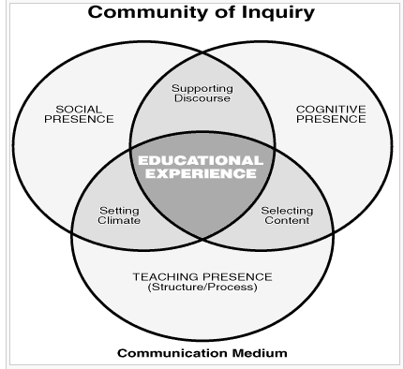
De leerlingen leren in dit project niet alleen van de middelen die ze gebruiken om hun kennis van het onderwerp te vergroten, maar ook van onderlinge kennis: samenwerkend leren. Daarnaast vergroten ze met dit project hun sociaal-emotionele vaardigheden door met elkaar samen te werken en elkaar te sturen waar dat nodig is. De docent neemt in dit proces een sturende rol. Hij begeleidt ad hoc, helpt bij de groepsvorming, maar ook bij het goed verwerven en verwerken van informatie (bijvoorbeeld door sites aan te reiken of kennis te delen).n

Teaching presence
Hierbij zijn onder andere het ontwerp en organisatie van de les van belang en het geven van directe instructie. Op welke manier is de docent aanwezig en hoe en wanneer stuurt of ondersteunt hij het proces. De nabijheid van de docent neemt in onze lessen op kennisniveau af omdat de leerlingen zelf informatie zoeken en verwerken. Op procesniveau neemt de nabijheid van de docent af omdat vooraf duidelijk is welke stappen de leerlingen moeten nemen. Op het gebied van begeleiding en coaching neemt de tijd en nabijheid van de docent toe.

Social presence
Het effect van de combinatie van teaching presence en social presence is het klasklimaat of leerklimaat. Het ontstaan van een veilig en prettig leerklimaat is een samenspel van docent en leerlingen. De docent blijft echter verantwoordelijk. Door de groepsindeling in onze lessen ontstaat een eigen dynamiek, maar ook een set van taken, verantwoordelijkheden en onderlinge verwachtingen: net als in de echte wereld! Op die manier kunnen leerlingen werken aan hun eigen competenties op hun eigen niveau. De docent schept de voorwaarden en ondersteuning bij het leren, oftewel ‘scaffolding’: ‘Een docent zet de student in de steigers om het leerproces op te bouwen en te ondersteunen’. Bron: ebook bladzijde 42

Cognitive presence
Hoe wordt het lesmateriaal aangeboden? Hoe wordt het denk- en leerproces ontwikkeld? Vragen die centraal staan bij de cognitive presence. Het lesmateriaal is vanwege het projectmatig werken vooral sturend en ondersteunend. Doordat groepen leerlingen zelf de taak krijgen om zich te verdiepen en die informatie te presenteren aan hun klasgenoten, geschiedt het leeraanbod natuurlijk. De leerlingen leren van hun eigen zoektocht en bevindingen, maar ook van de informatie die hun klasgenoten hebben gevonden. De cognitive presence wordt ondersteund door de vrije keuze in het onderwerp. De opdracht is om de leerlingen een onderwerp te laten zoeken dat dichtbij hen zelf past: binnen hun comfortzone. Op die manier is de betekenisverlening in de meeste gevallen goed. De leerlingen kiezen immers een onderwerp dat past bij hun belevingswereld.

Taxonomie van Bloom
Onthouden
De leerlingen kunnen al putten uit de kennis die ze hebben verkregen over Frankrijk in het eerste jaar en uit hun eigen specifieke kennis over het land. Daarnaast kunnen de leerlingen voor wat betreft het samenwerken terugblikken op voorgaande samenwerkingsopdrachten.

Leerdoel
Na het kiezen van het onderwerp gaan de leerlingen in hun geheugen/kennis graven. Deze kennis delen de groepsgenoten met elkaar. Hierbij maken ze een mindmap op de computer of op hun eigen device.
De leerling kent specifieke feiten over het gekozen onderwerp.
Voor het samenwerken kunnen ze terugblikken op samenwerkingsprojecten uit het vorige schooljaar. Ze kunnen bespreken wat toen goed ging en minder goed en daaruit conclusies trekken voor dit project.
De leerling kent de basisprincipes van het samenwerken.

Begrijpen
De leerlingen begrijpen wat er van hen verwacht wordt in deze opdracht, zowel voor de inhoud als voor het samenwerken en het presenteren. Ze brengen de opgezochte informatie bij elkaar en gaan dit vergelijken met elkaar, ze ordenen en groeperen.

Leerdoel
De leerlingen kunnen aan elkaar uitleggen wat het doel is van de opdracht.
De leerlingen begrijpen hun individuele taak.
De leerling kan verduidelijken waarom hij die informatie heeft verworven.
De leerlingen kunnen verbanden leggen tussen de verschillende informatiebronnen.

Toepassen
De groepsgenoten brengen hun verworven kennis en hun ideeën bij elkaar en gaan aan de slag om hun project verder vorm te geven. Ze brengen structuur aan in hun informatie.

Leerdoel
De leerlingen zorgen ervoor dat de verworven kennis en ideeën worden toegepast in hun eigen project.
De leerlingen zorgen dat het groepsproces goed blijft verlopen bij het structureren en toepassen van hun kennis in hun project.

Analyseren
De leerlingen vergelijken de gevonden informatie, ondervragen elkaar hierover, ordenen de informatie en zorgen dat er structuur komt in het geheel. Ze zorgen er dus voor dat alle onderdelen één geheel gaan vormen.

Leerdoel
De leerlingen leren kritisch te kijken naar hun werk, te selecteren en verbanden te leggen.
De leerlingen leren aan de hand van de informatie om iets te construeren.
De leerlingen leren te abstraheren en organisatie aan te brengen in het geheel.

Evalueren
De leerlingen beoordelen elkaar, verschaffen elkaar uitleg en verantwoorden de gemaakte keuzes gedurende het gehele project. Ze durven hierbij hulp te vragen en te ontvangen van elkaar of van de docent wanneer dat nodig is. Daarnaast gaan de leerlingen hun presentaties beoordelen aan de hand van bepaalde criteria.

Leerdoel
De leerlingen leren elkaar positieve en negatieve feedback te geven aan de hand van goed onderbouwde argumenten.
De leerlingen leren omgaan met feedback.
De leerlingen kunnen de gemaakte keuzes onderbouwen.

Creëren
De leerlingen werken samen aan het project dat als eindproduct een presentatie oplevert. Aan het einde van de lessenreeks presenteren de groepjes hun digitale presentatie aan hun klasgenoten.

Leerdoel
De leerlingen leren samen een (creatieve) project te realiseren aan de hand van reeds bestaande informatie en ideeën. Ze creëren hiermee iets nieuws.
De leerlingen project op een creatieve manier presenteren/formuleren aan hun medeleerlingen.

21st century skills
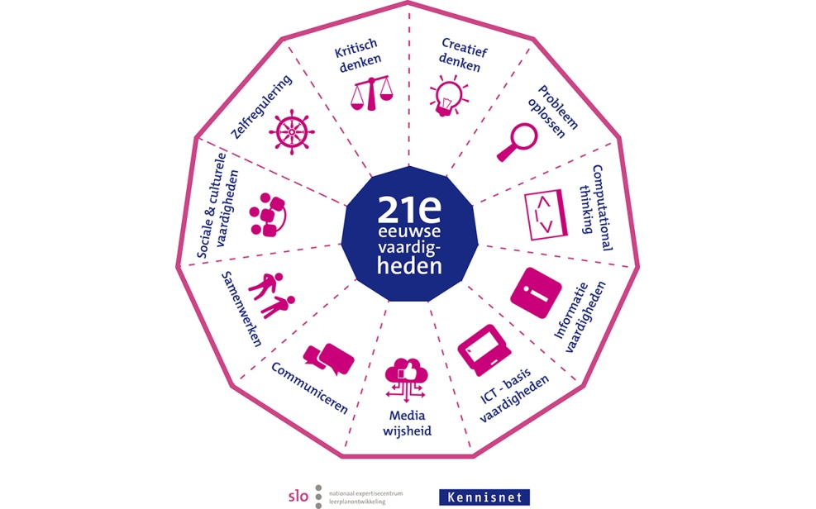
In dit project komen heel wat van de vaardigheden aan bod die een bijdrage leveren aan de C21 skills. Zo maken de leerlingen in dit project gebruik van computers of eigen devices om hun informatie te verzamelen via het digitale netwerk. Deze gebruiken ze ook om het project tot stand te brengen. Daarnaast leren de leerlingen in dit project om de verworven informatie te toetsen op betrouwbaarheid. [Informatievaardigheden, mediawijsheid, computational thinking (als leerlingen bijvoorbeeld besluiten om een website te bouwen als project of een grafiekje wil maken in Excel), kritisch denken, ict-basisvaardigheden]
Binnen dit project krijgen de leerlingen de kans om gepersonaliseerd te leren, omdat ze een thema binnen de Franse cultuur mogen kiezen dat aansluit bij hun eigen comfortzone met behulp van digitale middelen. (Probleem oplossen, sociale en culturele vaardigheden).
Dit project past goed binnen de vaardigheden van de C21 skills vanwege het feit dat leerlingen zowel individueel als van elkaar leren en hun ideeën op elkaar leren afstemmen. (Samenwerken, zelfregulatie). (Pijpers, 2015)

Connectivisme

Leertheorie (Siemens, 2005). Bij deze leertheorie gaat men ervan uit dat het leren niet stopt op het moment dat de leerling het schoolgebouw verlaat. De mens staat altijd in connectie met de wereld. In deze opdracht komen ook de uitgangspunten van het connectivisme duidelijk aan bod. Leerlingen leren door interactie met hun groepsgenoten, door informatie via allerlei kanalen te verzamelen (vooral via digitale middelen), door dit allemaal te koppelen en te verwerken tot mooi eindproduct, de presentatie. Door de presentaties delen ze hun kennis en informatie ook nog eens met hun medeleerlingen en docent. (Eduet, 2015)

Vier principes voor het ontwikkelen van een blended leeromgeving

Principe 1
Het ontwikkelen van een cursus moet gericht zijn op de doelen van de cursus, niet op de technologie.
Het doel is dat leerlingen meer van de cultuur en taal in Frankrijk leren en leren op een ontspannen manier samenwerken. Hieraan mogen ze zelf een invulling geven. Technologie is op deze manier een hulpmiddel, niet het doel.

Principe 2
De inhoudelijke bijdrages, activiteiten met studentbetrokkenheid en beoordelingen moeten gebaseerd zijn op de leerbehoefte van de student en de didactische mogelijkheden van de ontworpen technologische middelen.
De docent ondersteunt daar waar nodig bij het samenwerken van de leerlingen en voorziet in de leerbehoeften van de leerling
De docent helpt bij het bereiken van het doel, namelijk meer kennis vergaren van de Franse cultuur (gewoonten en gebruiken).

Principe 3
Online en Face to Face elementen van de cursus moeten gecombineerd worden tot een samenhangend en begrijpelijk geheel.
Bij dit project wordt er zowel face to face als online gewerkt. Voor de leerlingen is de opzet zo gemaakt dat ze weten wat ze moeten doen om de leerdoelen te halen. Voor de leerlingen is het een samenhangend en begrijpelijk geheel.

Principe 4
Bij het starten van een blended learning cursus moeten studenten geleerd worden hoe ze door online componenten van de cursus kunnen navigeren. Daarnaast moeten ze worden voorbereid op de contactbijeenkomsten.
Leerlingen krijgen na een les huiswerk mee voor de volgende les. Ze kunnen zich zo voorbereiden om de volgende les door te kunnen gaan.
Aan het begin van het project krijgen leerlingen een duidelijke uitleg over het project en wat ze moeten doen en kunnen verwachten.

